113年12月12日餐點照片
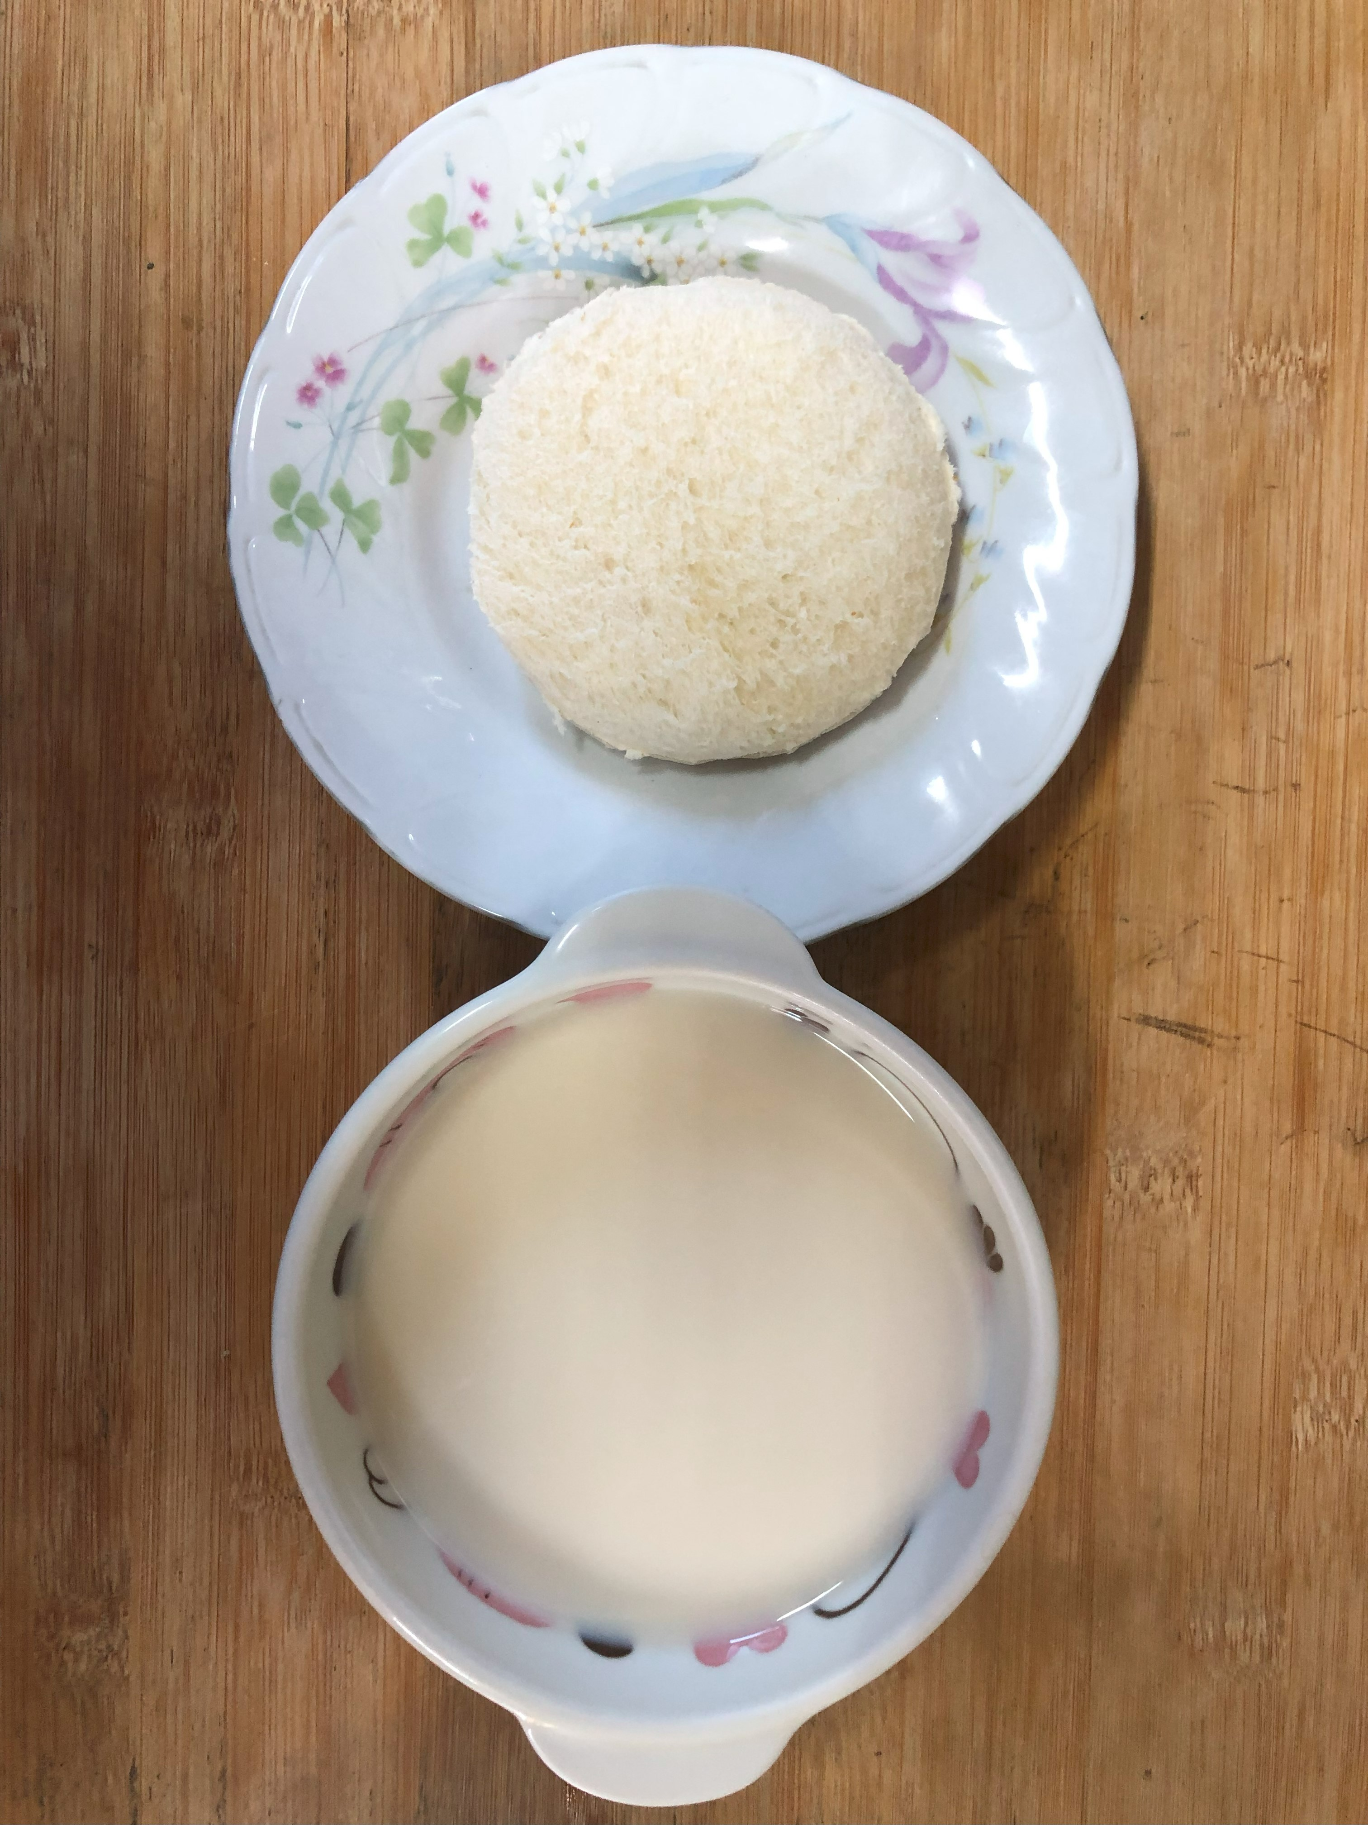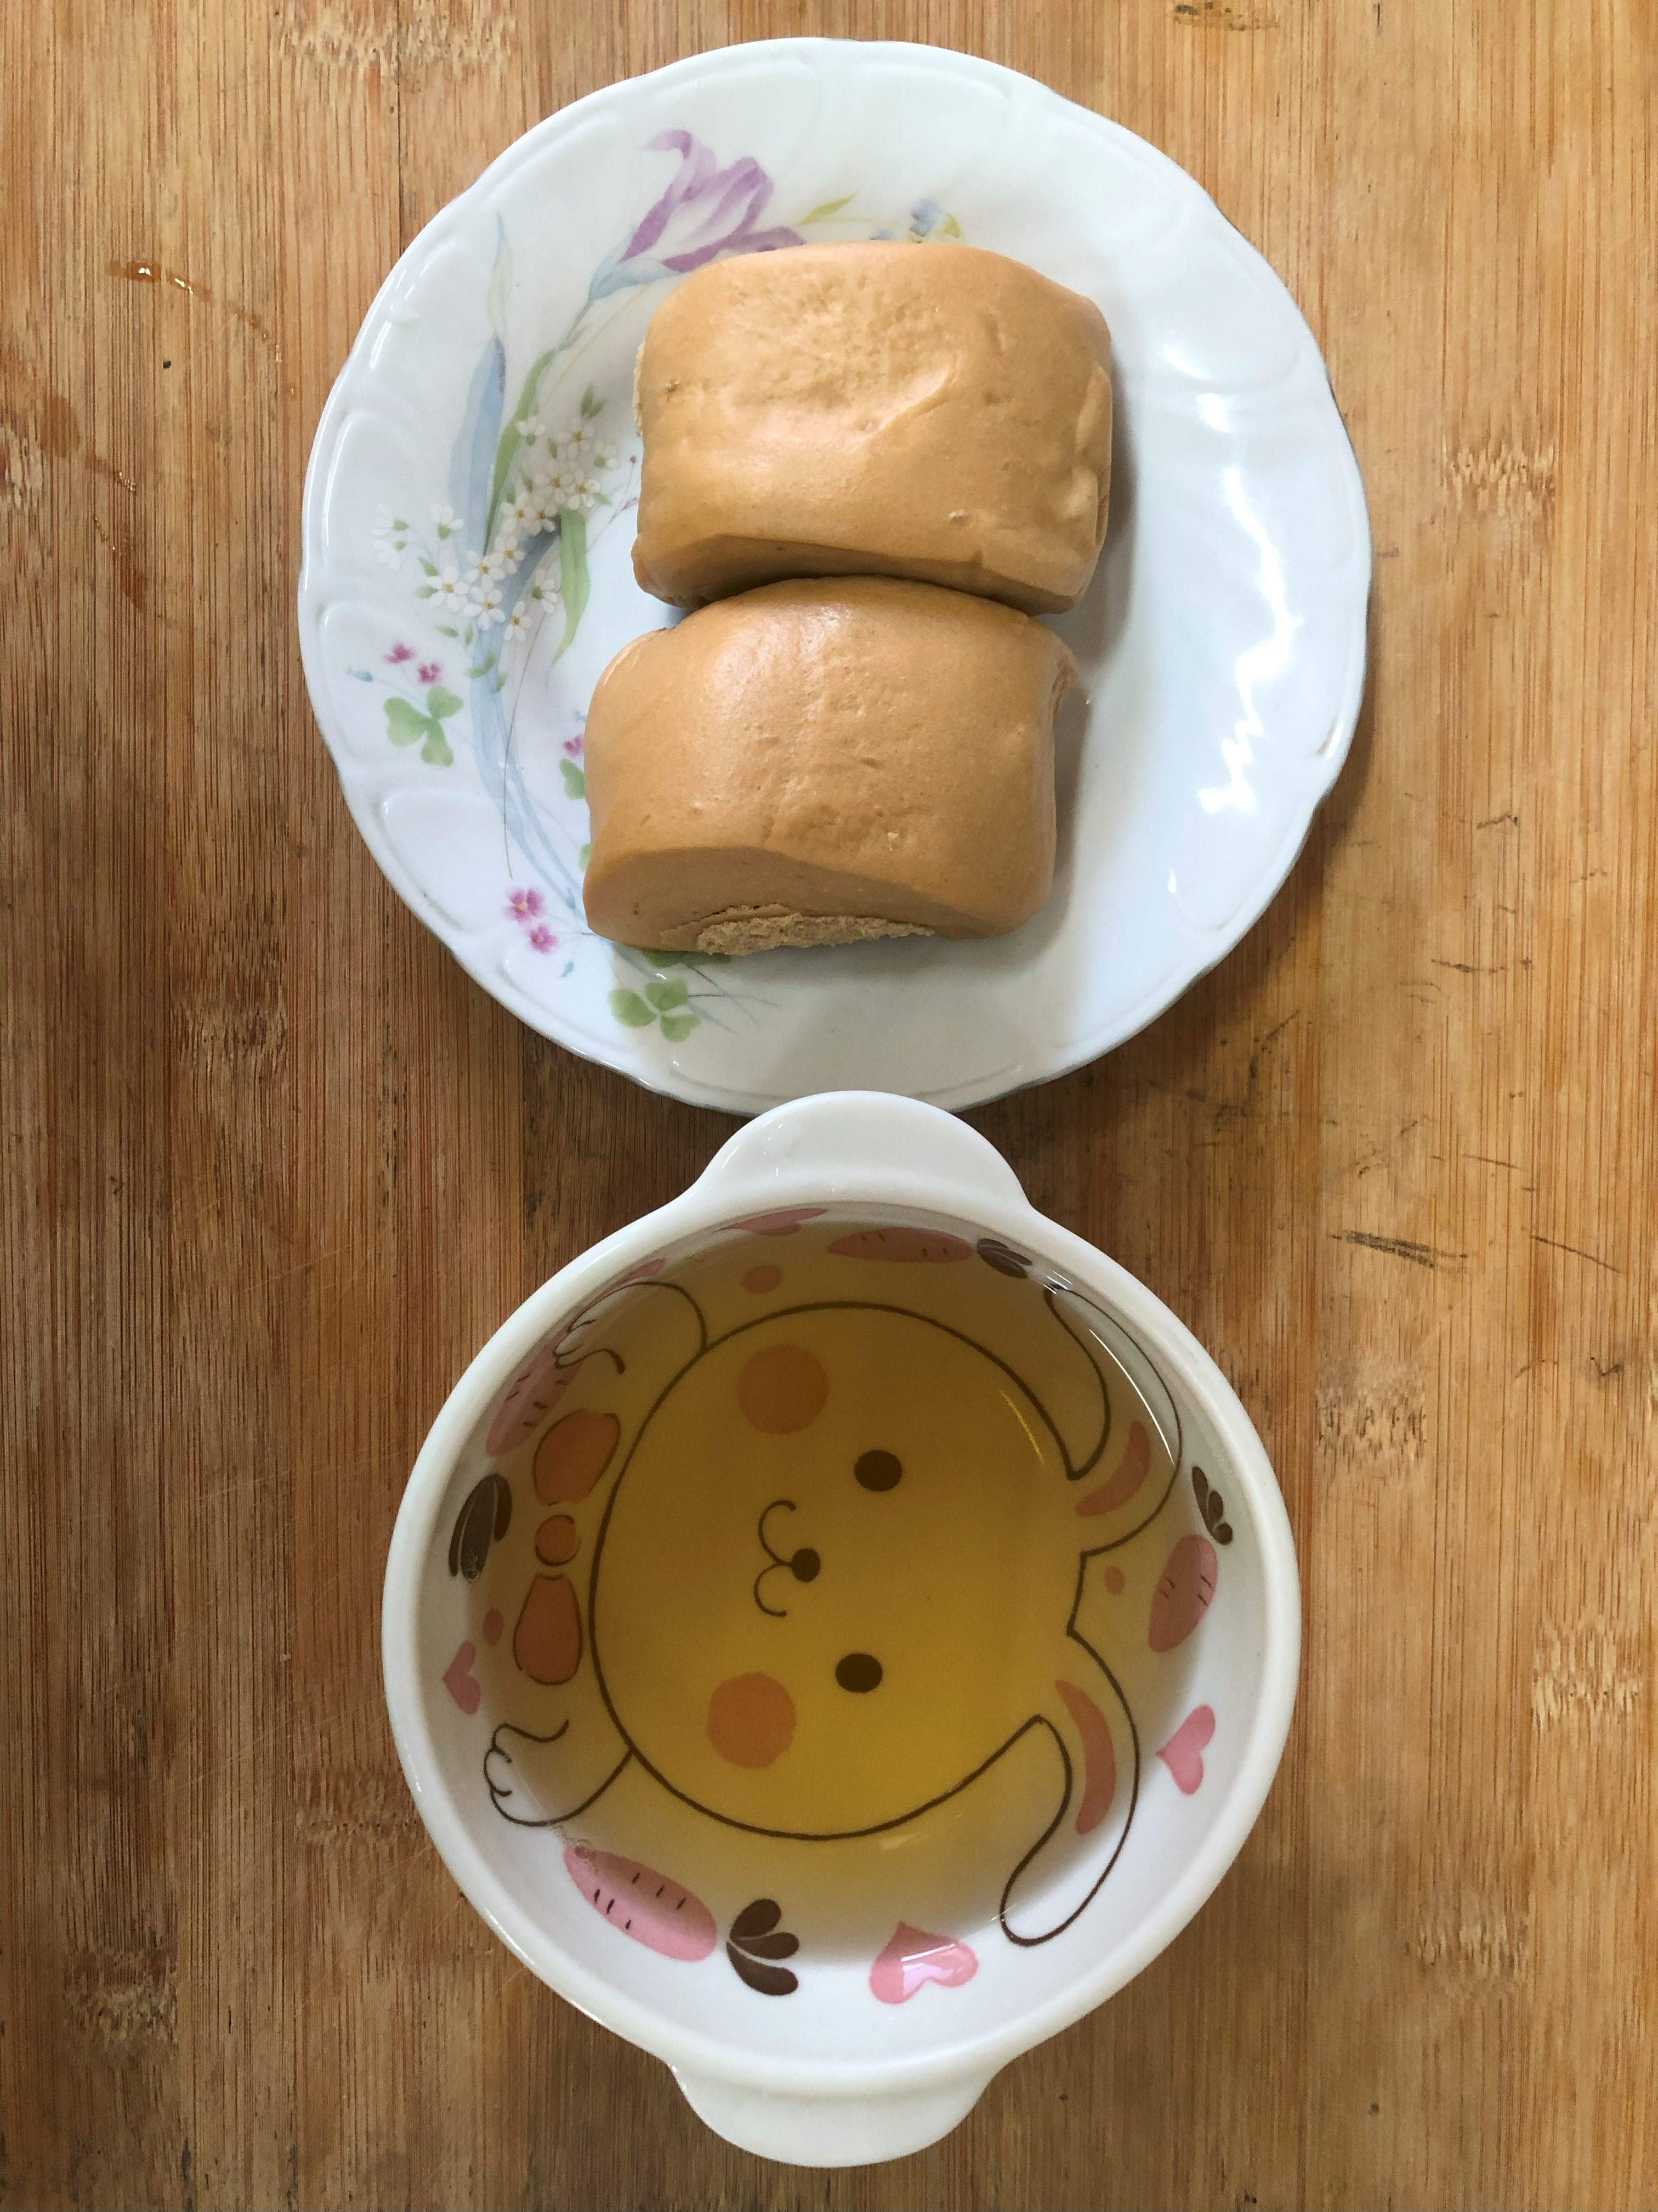
早餐(餐包、豆奶) 下午點心(黑糖饅頭、麥茶)
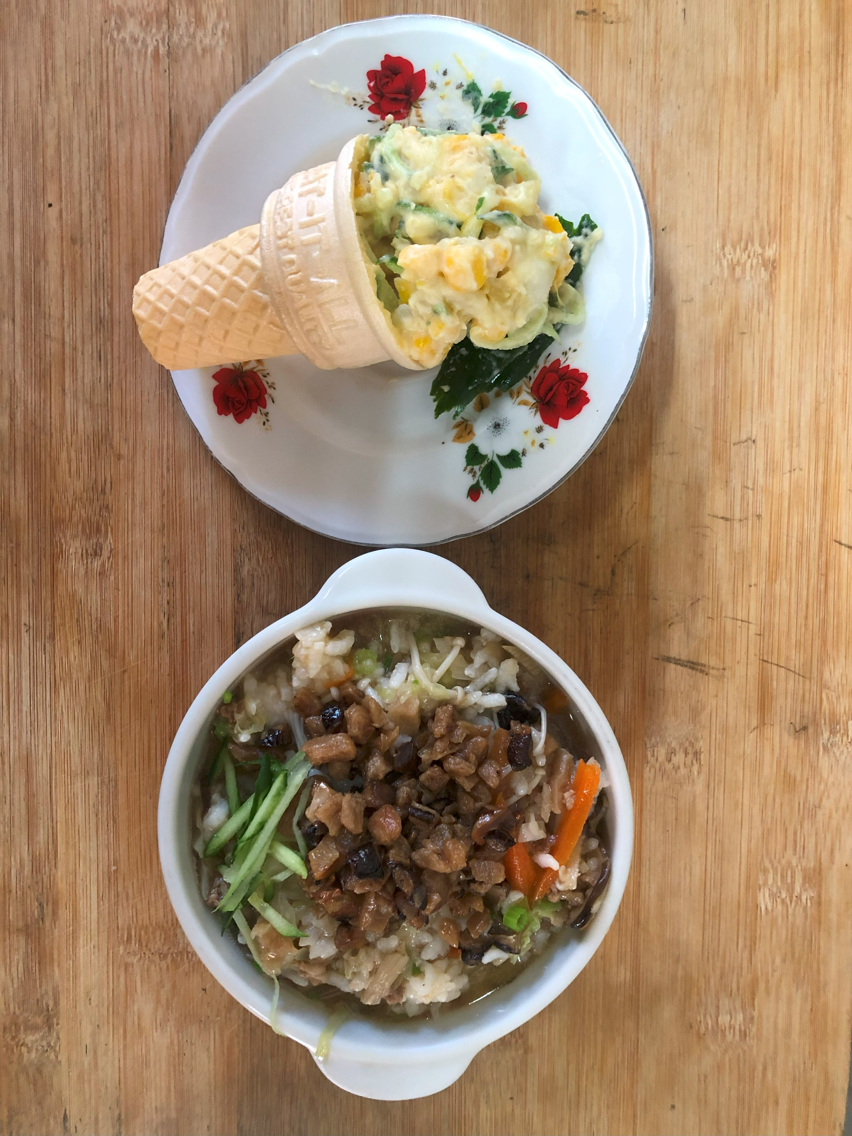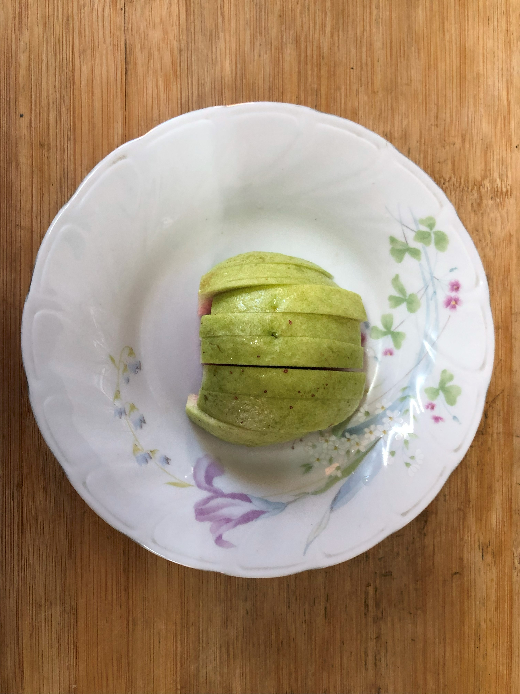
午餐(藍帶冰淇淋沙拉、養生粥 、水果)

